我们现有的风格是这样的，（可以有曲线、棒图、报表）如图：
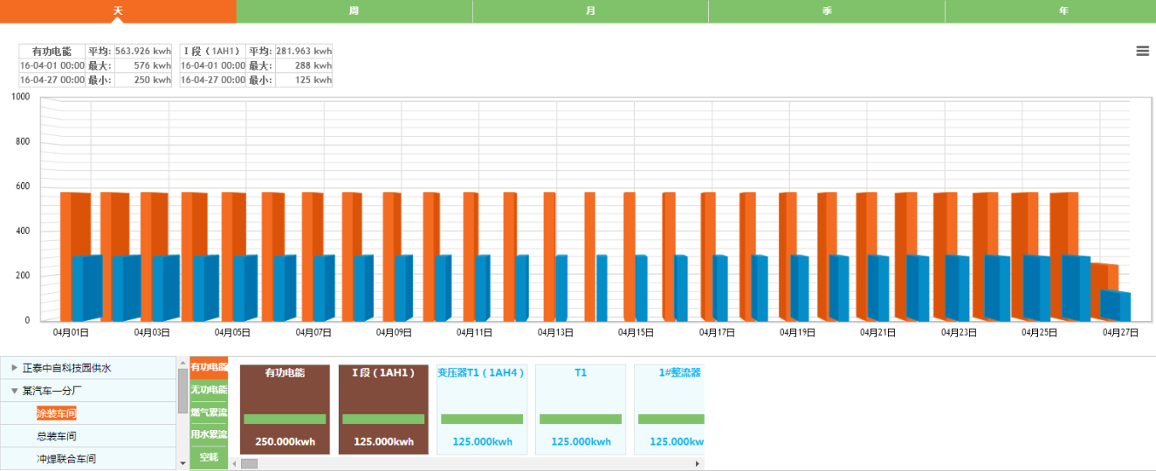
你们以前系统的风格是这样的，如图：
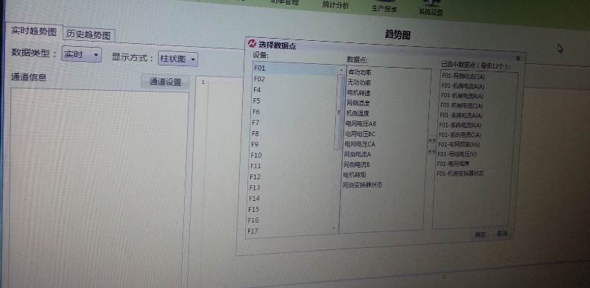

但是两个功能都一样的，你们的选择点，还要弹出一个框，还要关闭这个框，对比下我们现有的功能，你们自己评估一下选择哪种，我们那个界面风格，移动位置等这些都是可修改的，但是如果一定要按照你们原来那种风格，就估计要画些时间了，这个你们自己评估一下项目时间再做定夺吧。

